**מסמך אפיון – פרויקט מונחה עצמים**

**פרויקט ספרייה:**

תיאור פרויקט: התוכנה מנהלת מערך של ספרייה, הספרייה מכילה ספרים וכתבי עת. עובד בחברה יכול לבצע הוספות והסרות של מוצרים, לפלטר ולהוציא דוחות, ולקבל תמונת מצב של כל הספרייה. לקוח של הספרייה יכול לקנות או לשאול ספרים לבחירתו.

**חלוקה לDLL:** DLL של הספרייה, GUI, בדיקות יחידה

**DLL ספרייה:**

קלאסים של AbstractItem ויורשים שלו - 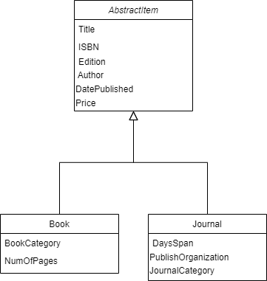

קלאס של מוצר –

שדות:

* AbstractItem
* מחיר בפועל – רק get, מחושב לפי הפרופרטיז הרלוונטיים של המוצר (מחיר, הנחה)
* כמות סהכ
* כמות במלאי

פונקציות:

* חישוב מחיר (מחשב לפי מחיר, הנחה, כמות וכו')
* העלאת כמות (גם סהכ וגם במלאי)
* הורדת כמות (גם סהכ וגם במלאי)

קלאס של הספרייה עצמה -

מממש אינטרפייסים של עובד ושל לקוח (כל אחד לפי ההרשאות שלו)

שדות:

* רשימה של מוצרים
* רשימה של הפעולות שנעשו (כדי להוציא דוחות)

פונקציות:

* אפשרות של הוספה – מכניסה לרשימה (אפשרות להכנסת כמות)
* הסרה (אחת שמסירה ספר אחד (נהרס נעלם וכו') ואחת שמסירה את כל העותקים של הספר
* השאלה – מורידה 1 מהכמות בפועל של המוצר
* קנייה – מורידה 1 מהכמות סהכ של המוצר
* פילטר לפי קריטריונים (מחיר, הנחה וקטגוריה) – מחזיר רשימה
* אינדקסר לשליפה לפי ISBN ולפי Title (אקספשן אם לא קיים)

**GUI:**

מסך פתיחה – לקוח או עובד (פותח חלון חדש לפי הבחירה), עובד צריך שם משתמש וסיסמה

לקוח - בוחר ספר או כתב עת מהרשימה (של כל מה שבמלאי), ונפתחת לו אפרות לקנות או לשאול את הספר.

עובד – יש לו כמה טאבים של: כללי, הוספת מוצר, הורדת מוצר, אפשרות לפלטר והגדרות.

**בדיקות יחידה:**

בנייה של המוצרים עצמם - אם הוספה באמת מעלה כמות של מוצר, אם הסרה עובדת ואם מחיקת מוצר כמות באמת מורידה מורידה כמות